河南工业大学 Linux基础与应用 实验报告

专业班级： 软件1501 学生学号： 201516920314 学生姓名： 马亚卿 指导老师： 费选
卷面评分： 内容评分： 心得评分： 总分合计：

说明：总分100分，其中卷面20分，内容60分，心得20分；报告提交可双面打印，如果有截图，截图的大小要合适，可以将两个图放在一行，能看清即可。

实验三

实验题目：
（1）Linux文件系统

实验目的：
了解Linux系统下的文件系统组成，掌握Linux系统下的文件系统的创建、挂载与卸载过程

实验内容：
列举Ubuntu目录结构下的目录及说明（3-5个）` ，使用命令创建、挂载与卸载文件系统（参考教材及课件，可考虑在虚拟机上完成）
实验步骤：（将命令及功能写出，并将实现的显示效果部分截图）
如：
目录1 / 说明 Linux文件系统的根目录。

目录2 /bin 说明 存放系统中的最常用的可执行文件（二进制文件）。

目录3 /home 说明 用户主目录的默认位置。

目录4 /etc 说明 存放系统的所有配置文件。
命令1 fdisk -l 功能 查看新增硬盘的信息。
图1
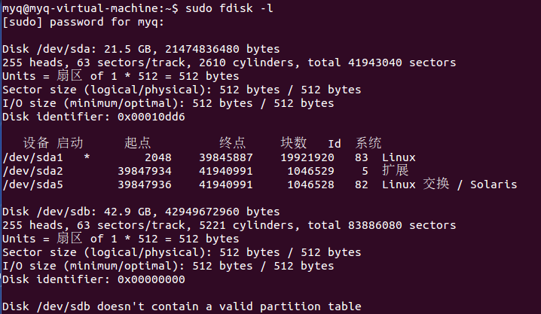
命令2 mkfs –t ext2 /dev/sdb 功能 创建文件系统。
图2
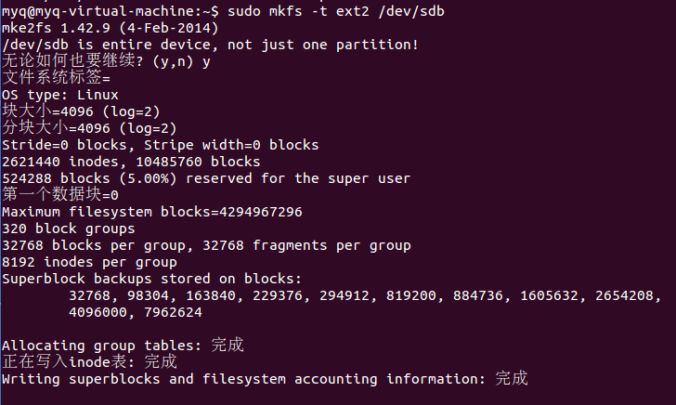
命令3 e2label 功能 实现和命名未安装文件系统的卷标。
图3
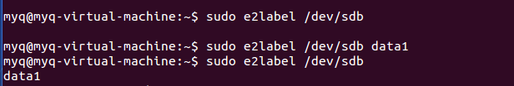
命令4 mount 功能 查看当前系统的挂载信息。
图4
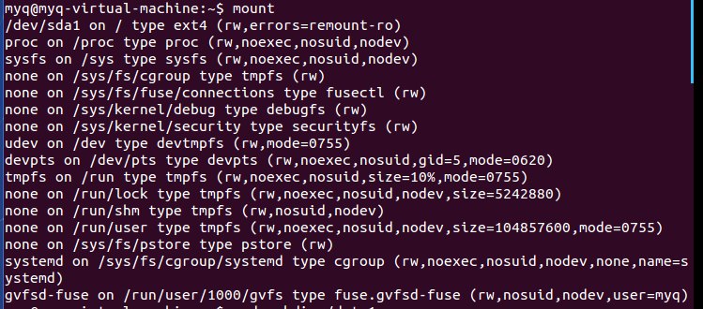
命令5 mkdir 功能 创建文件。
图5
命令6 mount /dev/sdb/data1/ 功能 将/dev/sdb 挂载到/data1目录下
图6

图7显示挂载信息
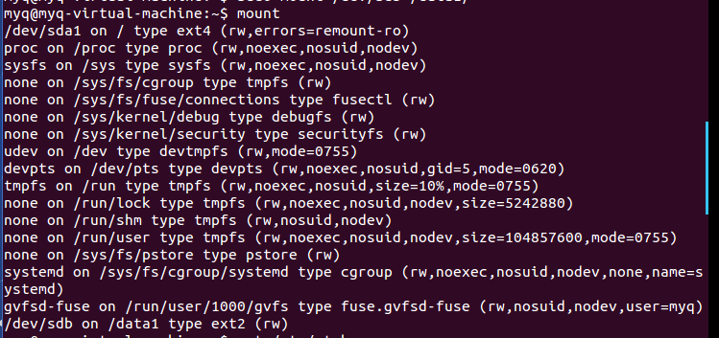
图8 通过/etc/mtab查看挂载信息
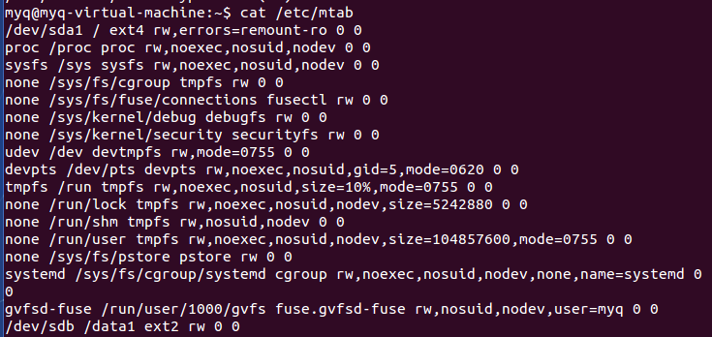
图9测试文件系统
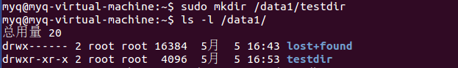
图10 卸载文件系统
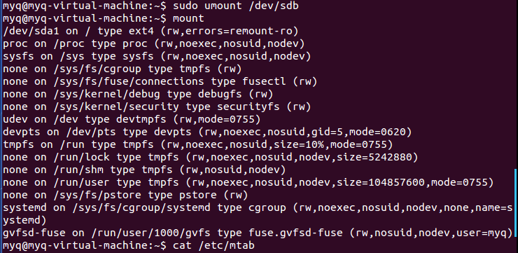
图11查看是否被卸载
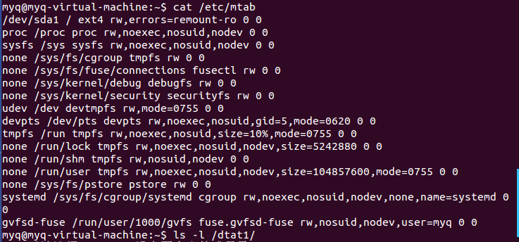
图12查看创建的目录
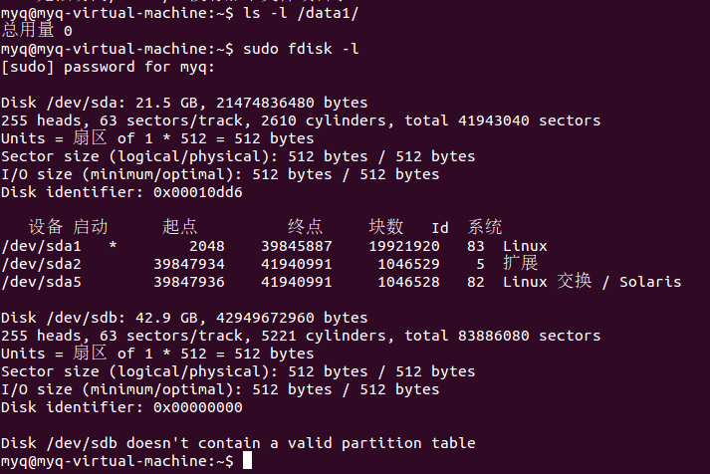
实验题目：
（2）文本编辑器的使用

实验目的：
了解Linux系统下的文本编辑器的类型，掌握Linux系统下的文本编辑器的启动与退出，以及基本应用操作

实验内容：
Gedit图形化文本编辑器的启动和关闭；vi编辑器的启动和退出；vi编辑器的三种模式显示；vi编辑器的基本应用操作（添加文本、删除文本、文本的替换与修改等等）

实验步骤：（写出操作命令或过程，显示效果图）
如：
操作命令gedit
图1
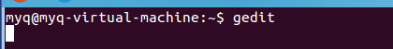
过程 打开文件编辑器
图2
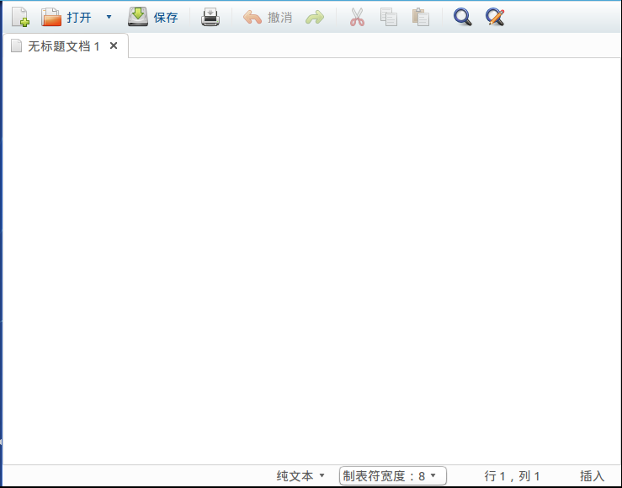

命令 vi [文件名] 打开文件，若没有指示文件名，则创建一个新文件，用户可以随后给文件重新命名。
若指定了文件名，但是该文件不存在，则创建该文件名的新文件，若存在，则打开。
图3
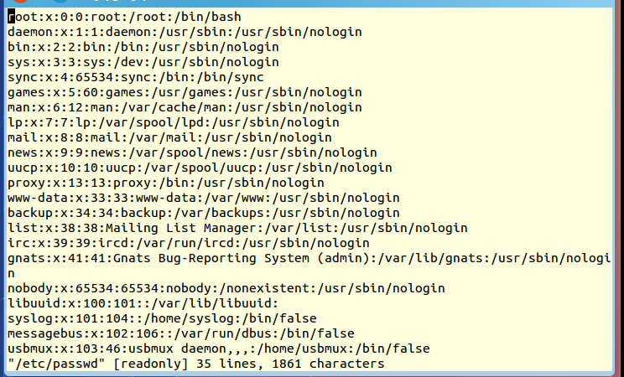
命令 vi +5/etc/passwd 功能 打开文件定位到第五行。
图4
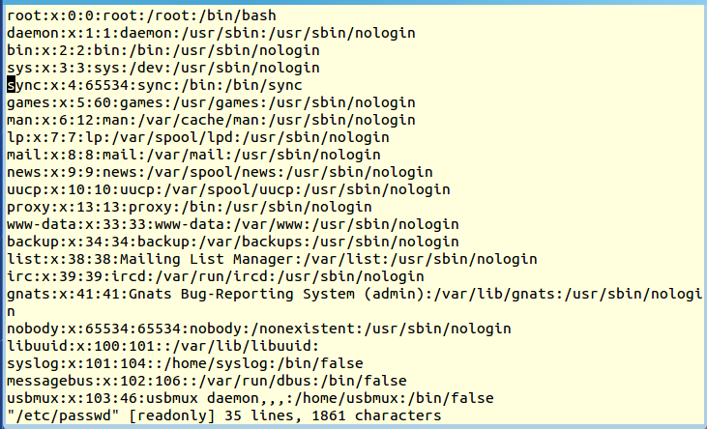
命令 vi +/”root” /etc/passed 功能 定位到第一个含有关键字”root”的行。
图5
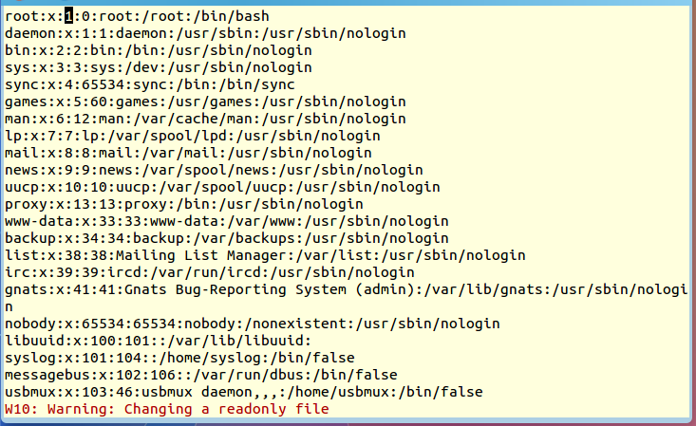

命令 :q 功能 如果文件未更改，则退出
图6
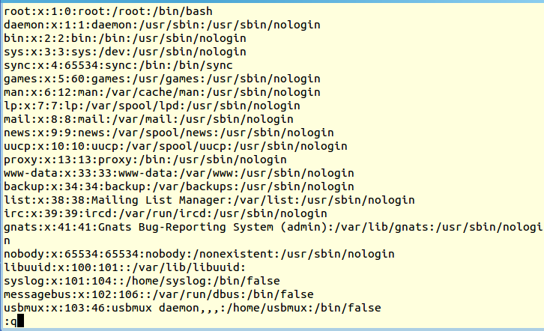
命令 :wq 功能 文件修改后，存盘退出
图7
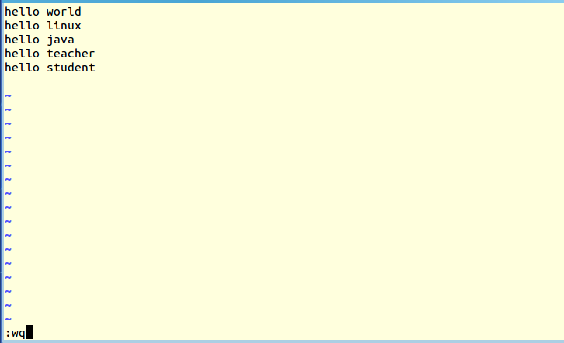

命令 a:在光标的位置后爱是接受输入。A: 在行尾后开始接受输入。i:在光标前开始接受输入。
O:在光标所在行之前开辟一个新的空行，并开始输入。o:在光标所在行之后开辟一个空行，并开始输入。
键入 i
图8
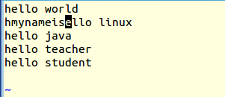
键入a
图9
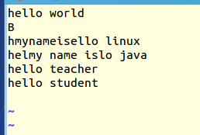
键入O
图10
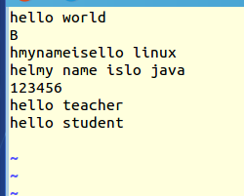

命令 x 功能 删除光标处的字符
图11
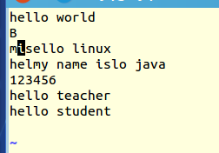

命令 D 功能 删除一整行的字符
图12
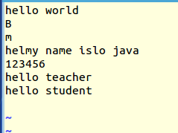
命令 s 功能 用输入的新文本替换光标处的字符
图13
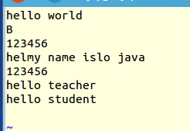
命令 r 功能 用输入的新字符替换光标处的字符
图14
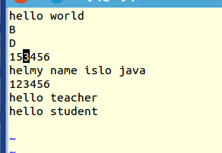
命令 c0 功能 修改光标左边的字符。
图15
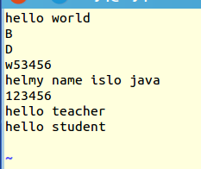
命令 dd 功能 剪切光标所在行
命令 p 功能 粘贴文本到光标处
图16
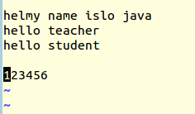
命令 u 功能 取消刚才的命令
图 17
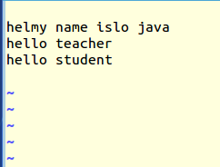
命令 /关键字 功能 关键字的查找
图18 查找 is
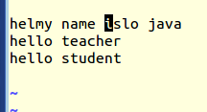

命令 ：[替换起始处，替换结束处] s/要被替换的字符串/替换的字符串/[g][c]
功能 替换字符串。
图19
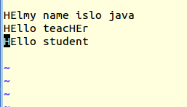

命令 :sp 文件名 2 功能 多窗口编辑
图20
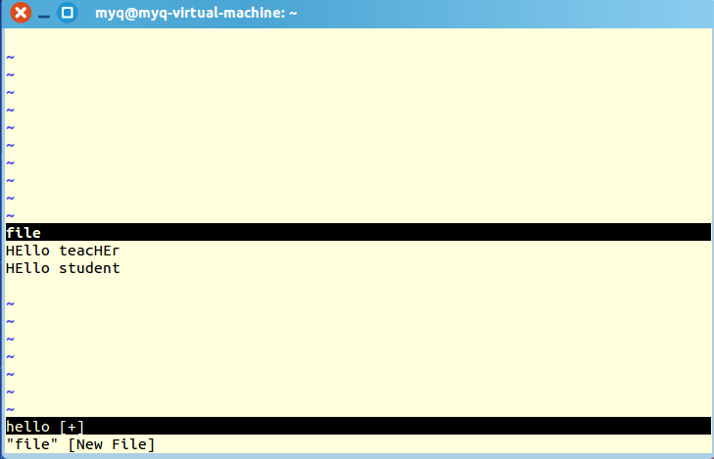
命令 ctrl+v 功能 区域复制
图21
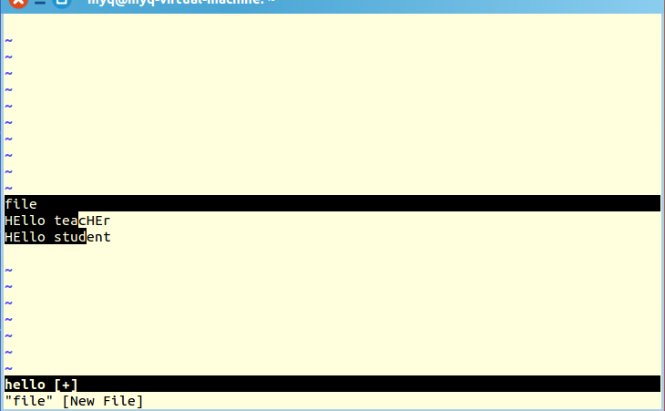

命令 :r被复制的文件名 功能 将另一个文件的全文复制到本文件。
图22
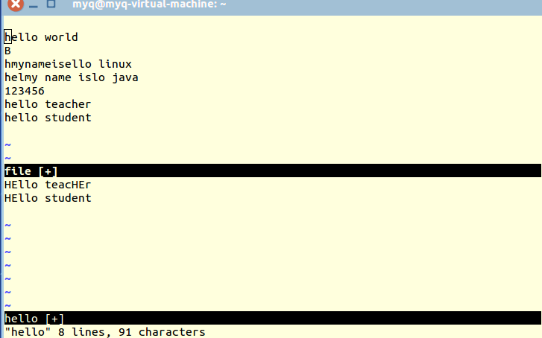

实验体会：
这次试验，让我了解Linux系统下的文件系统组成，掌握Linux系统下的文件系统的创建、挂载与卸载过程。并且亲身体会到了文件系统的工作原理。
这次试验，让我认识到了Linux文本编辑器的功能，既有像Windows下记事本的Gedit图形化文本编辑器。还有基于命令的vi文本编辑器，然我认识到了vi编辑器的启动和退出；vi编辑器的三种模式显示；vi编辑器的基本应用操作（添加文本、删除文本、文本的替换与修改等等）。
但是对于这些命令，我还不是很熟悉，今后要多多练习。

